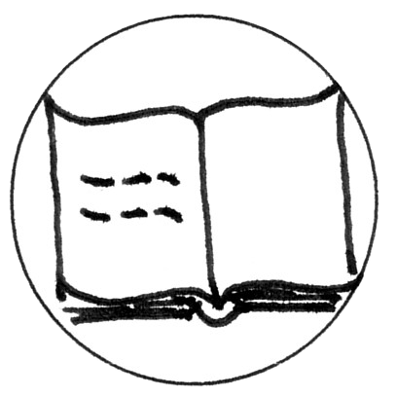

Eine Bildbeschreibung lesen 7/8 – A 3

Кабинет языков

Наш кабинет не очень большая, но новая комната. Стены оранжевого цвета.
В классе 15 столов и 29 стульев.
Слева три большие окна. Справа на стене висят географическая карта России, три картинки и четыре фотографии.
Рядом с дверью стоят два шкафа и большая книжная полка. На полке лежат наши десять словарей и учебники русского языка. На полке стоит самовар нашей учительницы, а на столе учительницы маленькая матрёшка.
Напротив двери висит доска. Слева от доски стоят телевизор и плеер, а справа от доски висит постер «Русский алфавит».
Мне очень нравится наш кабинет языков.

1. Schreibe alles, was sich im Sprachkabinett befindet, in deutscher Sprache auf.
Schreibe die Anzahl davor, wenn diese im Text angegeben ist.

…………………………… ………………………………… …………………………………
…………………………… ………………………………… …………………………………
…………………………… ………………………………… …………………………………
…………………………… ………………………………… …………………………………
…………………………… ………………………………… …………………………………

2. Entscheide, ob die vorliegenden Aussagen richtig oder falsch sind. Kreuze an.

1. В классе 15 столов и 30 стульев.
правильно неправильно
2. Справа на стене висят […] четыре картинки и три фотографии.
правильно неправильно
3. Рядом с дверью стоят два шкафа.
правильно неправильно
4. На полке лежат наши десять словарей.
правильно неправильно

3. Vervollständige die Sätze.
Entscheide dich für die richtige Aussage und kreuze sie an.

1. Наш кабинет не очень большая, ...
а) … но красивая комната.
б) … но новая комната.
в) … но старая комната.

2. Справа на стене висит ...
а) … географическая карта Германии.
б) … географическая карта России.
в) … географическая карта Европы.

3. На полке ...
а) … лежит учебник.
б) … стоит глобус.
в) … стоит самовар.

4. Справа от доски висит ...
а) … постер «Русский алфавит».
б) … фотография.
в) … картинка.

4. Skizziere das Klassenzimmer nach dem Lesen des Textes so, wie du es dir vorstellst.
Beschrifte die Einrichtungsgegenstände.

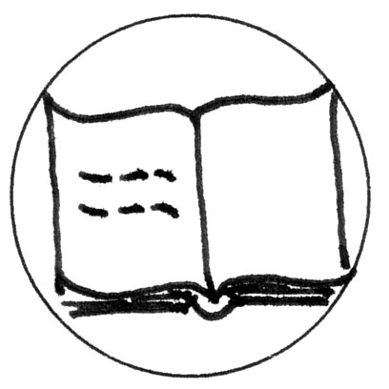
Eine Bildbeschreibung lesen 7/8 – H 3

Lehrplanbezug
Kommunikative Kompetenzen
- aus einfachen Texten Detailinformationen entnehmen
      - kurze, einfach strukturierte Texte, die wenig unbekanntes Sprachmaterial enthalten, unter Nutzung von Hilfsmitteln im Wesentlichen verstehen
(Kommunikativer Inhalt: Klassenraum)
Interkulturelle Kompetenzen
- über soziokulturelles Orientierungswissen verfügen
Methodische Kompetenzen
      - Lesetechniken auf unterschiedliche Textsorten anwenden
      - Hilfsmittel zum Nachschlagen nutzen

Anregungen und Hinweise zum unterrichtlichen Einsatz
Im Lesetext über ein Klassenzimmer für den Sprachunterricht sind typische Gegenstände und deren Lagebeziehungen zueinander beschrieben. Er enthält unbekanntes Material, das mithilfe eines zweisprachigen Wörterbuches erschlossen werden muss.
Die Aufgabe verlangt vor allem
- das Lesen mit Auffinden und Verstehen einzelner inhaltlicher Informationen und
- den Nachweis des Textverständnisses durch Umformen eines kontinuierlichen Textes in einen nichtkontinuierlichen Text in Form einer Raumskizze.
Es sollte die Möglichkeit genutzt werden, über die Ausstattung von Schulen in Russland (vor allem von Sprachkabinetten) zu informieren.

Erwarteter Stand der Kompetenzentwicklung
Teilauf-gabe | AFB | Aufgabentyp | erwartete Arbeitsergebnisse
1. | I | geschlossen  Nennung | Aufführen der Gegenstände und ihrer Anzahl in deutscher Sprache:  15 Tische, 29 Stühle, Russland-Karte, 3 Bilder,  4 Fotos, 2 Schränke, Bücherregal, 10 Wörterbücher, Russisch-Lehrbücher, Samowar, Matrjoschka, Tafel, Fernseher, DVD-Player, Poster mit dem russischen Alphabet
2. | II | geschlossen  richtig/falsch | Entscheiden, ob die Aussagen dem Inhalt des Textes entsprechen (richtig sind die Aussagen 3 und 4)
3. | II | geschlossen  Multiple Choice | Vervollständigen der Satzanfänge durch die zutreffenden Aussagen  Zutreffend sind die Aussagen 1б, 2б, 3в, 4а.
4. | II | geschlossen  Skizzieren | Umformen des Ausgangstextes in eine Raumskizze  (vgl. nachfolgende Seite)

mögliche Raumskizze:

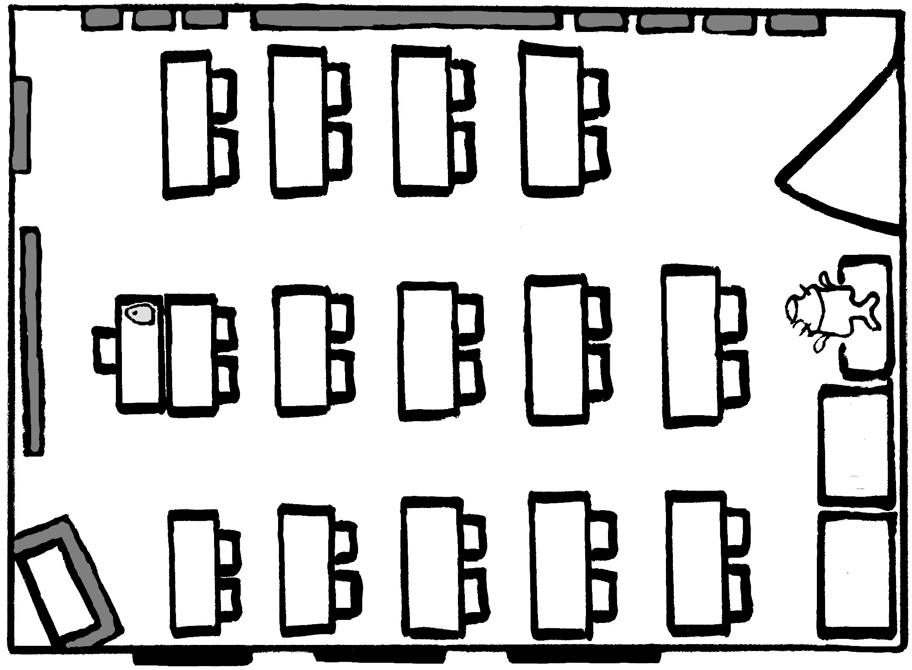

Die Raumskizze muss auch Schriftelemente enthalten (z. B. стол, стул, шкаф, географическая карта России, картинки, фотографии, матрёшка, телевизор, доска,
постер «Русский алфавит»).

